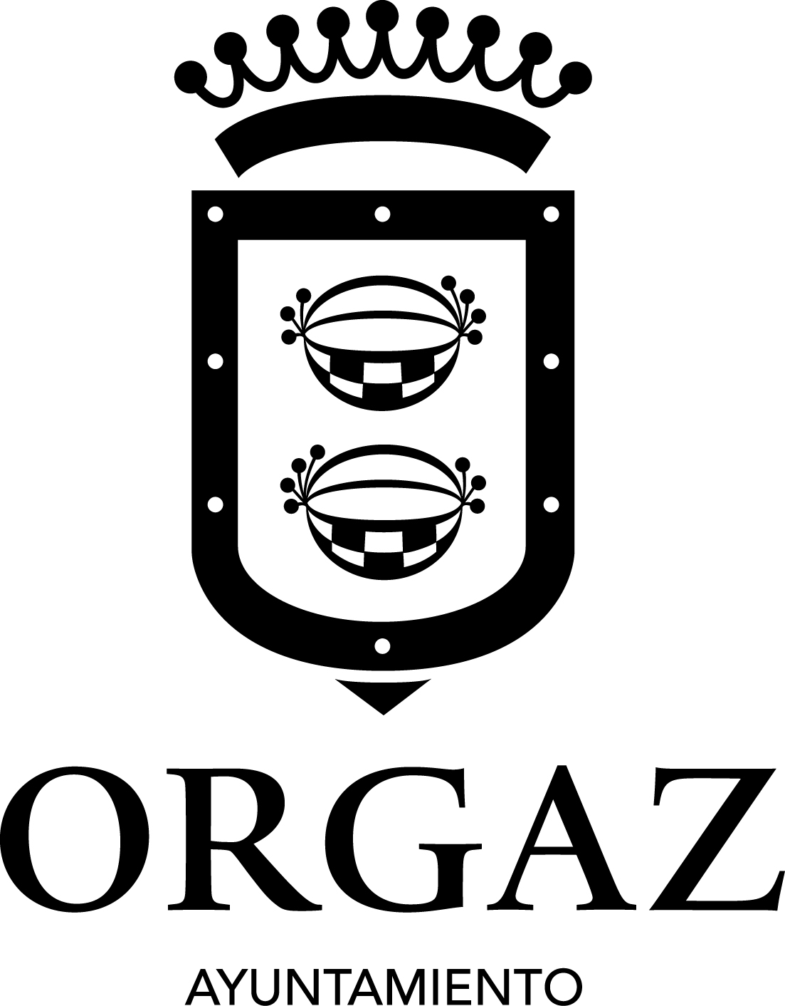
SEMANA DE LA MUJER
6 – 11 de Marzo, 2018
SALUDA

“¡VAMOS CHICAS A DISFRUTAR DE LA SEMANA DE LA MUJER!”
Porque todas juntas tenemos que seguir luchando por nuestra Asociación y, la forma de mantenerla es colaborando en todas las actividades y reuniones que hacemos, por lo que seguiremos trabajando para que nuestra Asociación no desaparezca.
Y recuerda que…El tiempo que se disfruta es el verdadero tiempo vivido, porque aquí sólo estamos de paso.

¡CONTAMOS CON TODAS VOSOTRAS!

Un saludo
La Junta Directiva.

XXV SEMANA DE LA MUJER.
Del 6 al 11 de marzo. Orgaz 2018.
8 DE MARZO, DÍA INTERNACIONAL DE LA MUJER.

MARTES 6 DE MARZO:
A las 5:00h de la tarde, en el Salón de Actos del Centro de Día, comenzaremos la Semana de la Mujer con la proyección de la película “Toc Toc”, de Vicente Villanueva.
A continuación, todas juntas tomaremos un café.

MIÉRCOLES 7 DE MARZO:
A las 4:00h de la tarde, quedaremos en el Castillo para desde allí ir a Madrid al Teatro El Coliseo, donde podremos ver el Musical de “El Guardaespaldas”.

JUEVES 8 DE MARZO:
A las 10 de la mañana, quedaremos todas para empezar la celebración de nuestro día. Tomaremos un chocolate con churros en la Churrería Garoz. Además de la entrega de la tradicional entrega de claveles.
Seguidamente, realizaremos la Ofrenda floral a nuestra Virgen del Socorro.
A las 2:30h comida en El Mesón. Las interesadas llamar a Candi (925347055), Enri (925317475) y Olvi (925317103). Al apuntarte se realizará el pago de 7€ de la comida, el resto lo pagará la Asociación.
Cuando acabemos iremos a nuestra Asociación a divertirnos!

VIERNES 9 DE MARZO:
A las 5:00h de la tarde, quedaremos en el Centro de Día para disfrutar de una mesa redonda donde podremos debatir nuevas ideas, oír nuevas sugerencias, compartir opiniones…Os esperamos!

SÁBADO 10 DE MARZO:
A las 11:00 de la mañana empezaremos el día con un poco de gimnasia con Alberto García- Calvo Fernández- Cabrera, en las instalaciones del Pabellón Polideportivo de Orgaz. Allí, se entregará una camiseta conmemorativa del XXV aniversario de nuestra Asociación, a todas las socias.
A las 6:00h de la tarde, realizaremos en el Centro de Día el tradicional Concurso de Postres, esperamos vuestra participación. A continuación, tendremos un café y degustaremos los postres del concurso.

DOMINGO 11 DE MARZO:
A las 2:30h del mediodía Comida, como colofón de esta semana, en el Centro de Día. Las interesadas llamar a Candi, Enri y a Olvi, en los teléfonos arriba indicados. Al apuntarse se realizará el pago de 5€ de la comida, el resto lo pagará la Asociación.

¡ESPERAMOS QUE TODAS JUNTAS PASEMOS UNA SEMANA DE LA MUJER INOLVIDABLE!

